**TABLA DE CONTENIDOS**

**1.** **DESCRIPCIÓN** 2

**2.** **DIAGRAMA DE ESPINA DE PESCADO** 3

**3.** **LISTA DE VERIFICACIÓN** 4

**4.** **Histograma de Gestión de Alcance de Calidad** 6

4.1 Datos de la muestra 6

**5.** **Lista de chequeo para el aseguramiento de la calidad** 7

**6.** **Lista de chequeo de los entregables del proyecto** 8

# **DESCRIPCIÓN**

El plan de gestión de calidad se basará principalmente en la creación de paquetes de trabajo, por medio de los cuales se podrá hacer un seguimiento detallado al proyecto y las diferentes actividades programadas, esto con el fin de obtener un alto nivel de calidad.

Dentro del proceso de creación del plan de gestión de proyecto se tendrá como objetivo principal hacer que se cumplan todos parámetros establecidos en el desglose de actividades establecidas en la EDT, adicionalmente se crearán ciertos estándares para el desarrollo de la documentación y así poder facilitar el seguimiento uno a uno de estos.

Siguiendo los métodos planteados con anterioridad, podremos realizar seguimiento sobre las versiones de los entregables creados a través del desarrollo del proyecto, lo cual nos permitirá tener un control sobre el tiempo y costos de cada una, con lo cual se podrá prevenir gastos innecesarios e incumplimiento con el tiempo establecido de los entregables, gracias a estos podremos mejorar la calidad en la entrega cada vez más, ya que se sabrá qué falencias y qué virtudes se tienen al momento de elaborar una actividad.

Se establecerá una auditoría interna al momento de presentar un entregable, debido a que se tiene planeado revisar cada uno detalladamente antes de entregarlo y así poder evitar el desarrollo de una nueva versión, los costos innecesarios y el tiempo establecido con anterioridad. Adicionalmente se hará un seguimiento a cada una de las etapas del proyecto, verificando la lista de actividades y así poder evitar que existan riesgos en el proyecto.

# **DIAGRAMA DE ESPINA DE PESCADO**

A continuación, se presenta el diagrama de espina de pescado, en donde se puede evidenciar las principales causas de nuestro problema a trabajar en el proyecto.

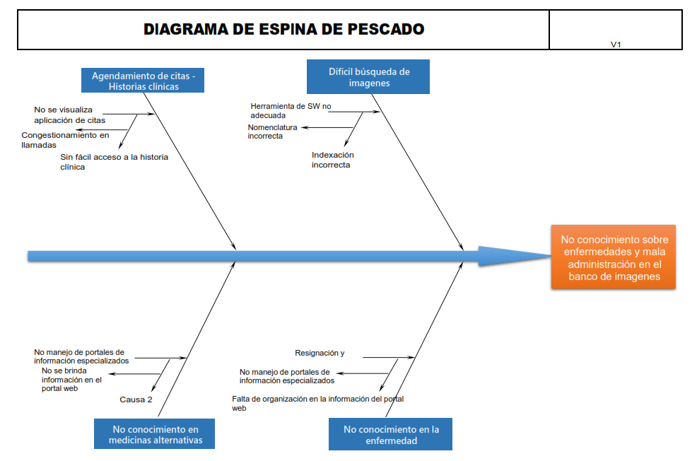

# **LISTA DE VERIFICACIÓN**

|  |  |  |  |
| --- | --- | --- | --- |
| Pregunta | Calificación | Calificación(marque con una X) | Comentarios |
| Sistema de gestión de Calidad | No aplica |  |  |
| Insuficiente |  |  |
| Bueno |  |  |
| Excelente |  |  |
| La organización ha establecido, documentado, implementado y mantenido un Sistema de Gestión de Calidad mejorando la eficiencia en la productividad. | No aplica |  |  |
| Insuficiente |  |  |
| Bueno |  |  |
| Excelente |  |  |
| ¿Se han identificado los procesos necesarios para el sistema de calidad?  ¿Se evidencia su aplicación en toda la organización? | No aplica |  |  |
| Insuficiente |  |  |
| Bueno |  |  |
| Excelente |  |  |
| ¿Está determinada la secuencia e interacción de los procesos establecidos? | No aplica |  |  |
| Insuficiente |  |  |
| Bueno |  |  |
| Excelente |  |  |
| ¿Se han determinado los criterios y métodos para asegurar la eficaz operación y control de los procesos? | No aplica |  |  |
| Insuficiente |  |  |
| Bueno |  |  |
| Excelente |  |  |
| ¿Se asegura la disponibilidad de  recursos e  información para apoyar la operación y el seguimiento de procesos? | No aplica |  |  |
| Insuficiente |  |  |
| Bueno |  |  |
| Excelente |  |  |
| Los procesos se siguen? Se miden? Se analizan? | No aplica |  |  |
| Insuficiente |  |  |
| Bueno |  |  |
| Excelente |  |  |
| ¿Se implementan las acciones necesarias para alcanzar: los resultados planificados? - la mejora continua de los procesos? | No aplica |  |  |
| Insuficiente |  |  |
| Bueno |  |  |
| Excelente |  |  |

|  |  |  |  |
| --- | --- | --- | --- |
| Requisitos Documentación | Calificación | Calificación(marque con una X) | Comentarios |
| Existe documentación de la gestión de calidad? | No aplica |  |  |
| Insuficiente |  |  |
| Bueno |  |  |
| Excelente |  |  |
| Incluye: política y objetivos de Calidad documentados? | No aplica |  |  |
| Insuficiente |  |  |
| Bueno |  |  |
| Excelente |  |  |
| Incluye: un manual de Calidad? | No aplica |  |  |
| Insuficiente |  |  |
| Bueno |  |  |
| Excelente |  |  |
| Incluye: los procedimientos documentados requeridos por la norma? | No aplica |  |  |
| Insuficiente |  |  |
| Bueno |  |  |
| Excelente |  |  |
| Incluye: Planes de Calidad? | No aplica |  |  |
| Insuficiente |  |  |
| Bueno |  |  |
| Excelente |  |  |
| Incluye: los registros requeridos por la norma? | No aplica |  |  |
| Insuficiente |  |  |
| Bueno |  |  |
| Excelente |  |  |

# **Histograma de Gestión de Alcance de Calidad**

A continuación, se presenta el histograma en donde se establecen las horas trabajadas en el proyecto por cada semana establecida para la duración del mismo.

## Datos de la muestra

| **Histograma** | |
| --- | --- |
| **Numero de semanas** | **Horas del proyecto** |
| **1** | **1** |
| **2** | **3** |
| **3** | **6** |
| **4** | **4** |
| **5** | **6** |
| **6** | **5** |
| **7** | **4** |
| **8** | **12** |
| **9** | **10** |
| **10** | **3,4** |
| **11** | **5,7** |
| **12** | **6,9** |
| **13** | **8,2** |
| **14** | **11,5** |
| **15** | **14** |
| **16** | **14** |
| **17** | **4,9** |
| **18** | **6** |

# **Lista de chequeo para el aseguramiento de la calidad**

| Ítem | Actividad | Calificación | Calificación (marque con una X) | Comentarios |
| --- | --- | --- | --- | --- |
| 1 | Documentación Entregables | No aplica |  |  |
| Insuficiente |  |  |
| Bueno |  |  |
| Excelente |  |  |
| 2 | Revisión de tiempos | No aplica |  |  |
| Insuficiente |  |  |
| Bueno |  |  |
| Excelente |  |  |
| 3 | Asignación actividades | No aplica |  |  |
| Insuficiente |  |  |
| Bueno |  |  |
| Excelente |  |  |
| 4 | Revisión cronograma | No aplica |  |  |
| Insuficiente |  |  |
| Bueno |  |  |
| Excelente |  |  |
| 5 | Soporte actas de reunión | No aplica |  |  |
| Insuficiente |  |  |
| Bueno |  |  |
| Excelente |  |  |
| 6 | Indicadores del avance | No aplica |  |  |
| Insuficiente |  |  |
| Bueno |  |  |
| Excelente |  |  |
| 7 | Documentación para los interesados | No aplica |  |  |
| Insuficiente |  |  |
| Bueno |  |  |
| Excelente |  |  |

# **Lista de chequeo de los entregables del proyecto**

|  |  |  |  |
| --- | --- | --- | --- |
| No | Nombre artefacto | Entregado | Comentarios |
| 1 | Canvas | SI | N/A |
| 2 | Acta de constitución |  |  |
| 3 | Requerimientos del sistema | SI | N/A |
| 4 | Alcance EDT | SI | N/A |
| 5 | Descripción Cronograma | SI | N/A |
| 6 | Descripción de los Costos | SI | N/A |
| 7 | Plan de Gestión de Calidad | SI | N/A |
| 8 | Diagrama Causa y Efecto | SI | N/A |
| 9 | Plan de Gestión de los interesados | SI | N/A |